
Отчет о проведении акции «Бирюзовая ленточка» приуроченной к Международному дню отказа от курения (третий четверг ноября) в группе среднего дошкольного возраста «Солнышко».
День отказа от курения - еще один праздник под эгидой Всемирной организации здравоохранения. Фиксированной даты у праздника нет, - Дню отказа от курения «выделена» плавающая дата - третий четверг ноября. День против курения установлен при инициативе Американского онкологического сообщества.
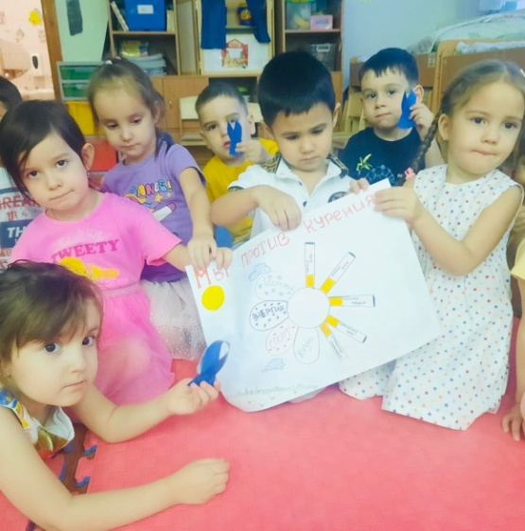
Смысл праздника заключается в распространении информации о вреде курения, вовлечении людей в просветительные акции зависимых от курения. Активисты многих стран мира устраивают различные акции, флешмобы, рассылки и другие мероприятия, цель которых - донести всю опасность вдыхания сигаретного дыма для организма. Не равнодушные волонтеры ставят цель популяризовать здоровый образ жизни среди молодежи, предопределив их выбор в пользу чистых легких. Также, празднуется 31 мая, Всемирный День без табака.

В рамках праздника, в нашем детском саду № 92 « Веснушка» города Сургут, прошла акция «Бирюзовая ленточка», посвященная Дню отказа от курения!
В средней группе «Солнышко» провели беседы с детьми и родителями, просмотрели видеоролик «Против курения», «Вместе с детьми изготовили бирюзовые ленточки-символ чистого дыхания от табачного дыма, и вручили их своим родным и близким.

